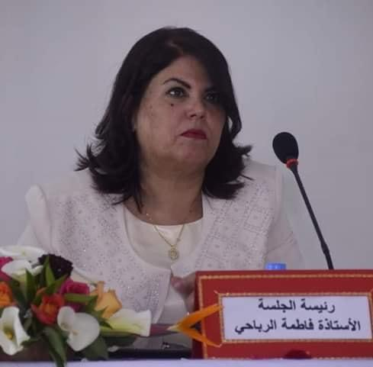نبذة من السيرة الذاتية

الاسم : فاطمة

اللقب: الرباحي

مكان الازدياد: أسفي (المغرب)

تاريخ الازدياد: 23/03/1957

الحالة العائلية: متزوجة و أم لأربعة أبناء

المهنة : محامية بهيئة المحامين بمراكش مند 1990

حاصلة على الاجازة في الحقوق شعبة القانون الخاص من كلية الحقوق والعلوم الاقتصادية و الاجتماعية, جامعة القاضي عياض بمراكش

\*\*\*\*\*\*

عضوة منتخبة بمجلس هيئة المحامين بمراكش لفترتين مرة :

- الفترة الأولى من 2011 الى 2014

- الفترة الثانية من 2018 الى 2020

\*\*\*\*\*\*

عضو في جمعية الحقوقيات السينغاليات

عضو للمنتدى الافريقي لمناهضة العنف ضد المرأة

عضو باللجنة الجهوية و المحلية لمناهضة العنف ضد النساء بجهة مراكش-أسفي

شاركت في عدة ملتقيات و مناظرات و مؤتمرات علمية وطنية و دولية (مصر- الأردن – تونس – سلطنة عمان – موريتانية – السينغال)

من منظمات لملتقيات وطنية

\*\*\*\*\*\*

عضوة فعالة في عدة مجالات حقوقية و اجتماعية :

مؤسسة و عضوة للمنتدى المحامية المغربية مند 2011.

مؤسسة و كاتبة عامة للجمعية الوطنية للمحامية المغربية

مؤسسة و كاتبة عامة للمرصد الوطني للصحة المدرسية و الجامعية

مؤسسة و منسقة مركز الفضل للوساطة العائلية